1. Модель споживання та заощаджень як функцій поточного доходу.

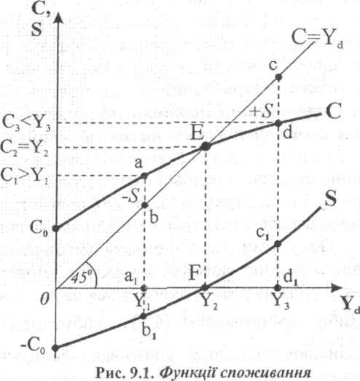
Функція споживання ґрунтується на припущенні, що між споживанням і використовуваним доходом існує стабільний емпіричний зв'язок.
Графічно функція споживання має вигляд опуклої кривої, кут нахилу якої у кожній точці визначає гранична схильність до споживши с' =∆С/ ∆Yd. Чим вища схильність до споживання, тим більший обсяг попиту споживача за даного поточного доходу.
по Функція заощадження є дзеркальним відображенням функції споживання S=-Co+(1-c')*Yd. Графічно має вигляд увігнутої кривої, нахил якої визначає гранична схильність до заощадження .

Та зао

та заощадження
2. Модель споживання чистого боржника та чистого кредитора у реальній багатоперіодній економіці.

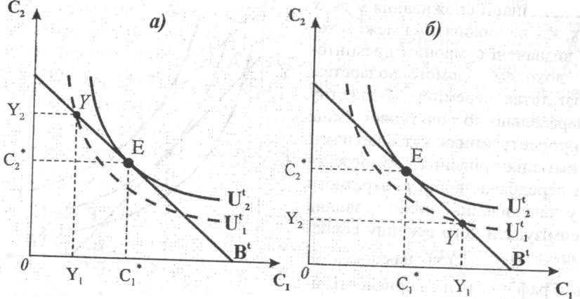
Домогосподарство, яке у першому періоді споживає більше, ніж має доходу, є чистим боржником (рис. 9.3.а), тому у другому буде споживати менше, ніж зароблятиме.
Домогосподарство, яке у першому періоді спожиає менше ніж заробляє, є чистим кредитором( рис б) і у майбутньому може збільшити обсяги споживання понад доход другого періоду.
3. Модель перманентного доходу Фрідмена
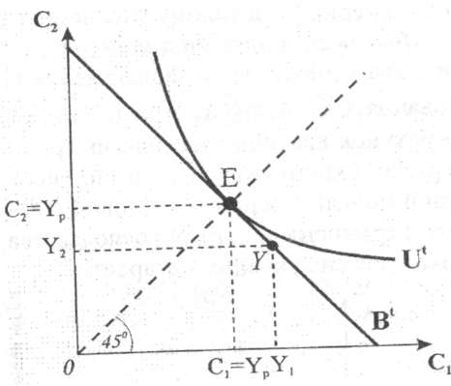
Модель перманентного доходу будується на базі багатоперіодного бюджетного обмеження домогосподарства. Якщо ставка проценту не дорівнює нулю, то перманентний доход береться як середнє зважене
Рис. 9.4. Модель перманентного доходу
майбутніх доходів, він однаковий для обох періодів:
С1 = С₂ = У_{р}

4. Модель життєвого циклу споживання і заощадження Модільяні.

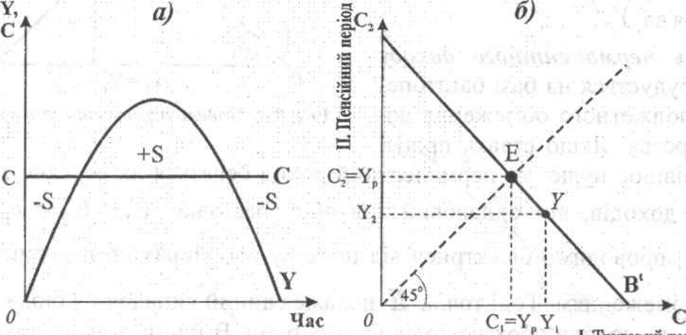
Теорія життєвого циклу споживання і заощадження акцентує увагу на тому, що співвідношення між споживанням і заощадженням змінюється по стадіях життєвого циклу: у молоді роки і у старості заощадження від'ємні, у зрілому віці додатні.
Стабільність споживання упродовж життя забезпечується за рахунок запозичень у молоді роки та використання заощаджень трудового періоду у літньому віці, воно постійне у часі.

5. Модель впливу процентної ставки на оптимальний обсяг капіталу та інвестиційний попит.
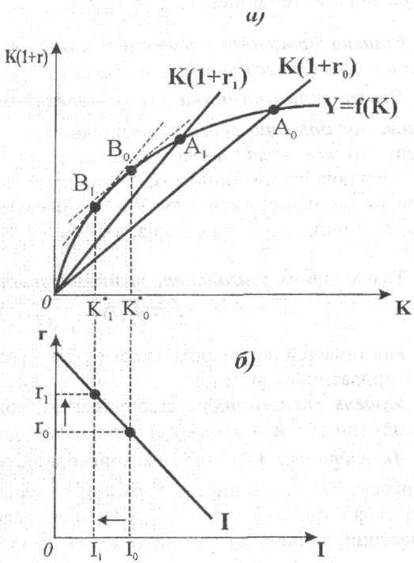
Основним чинником інвестицій є ставка проценту. Якщо ставка % зростає, то промінь витрат на капітал відхиляється вгору, при зниженні ставки % процес піде у зворотньому напрямку: обсяг попиту на інвестиції є оберненою функцією від ставки % :
I= f (r)

6. Модель впливу технічного прогресу на оптимальний обсяг капіталу та інвестиційний попит.
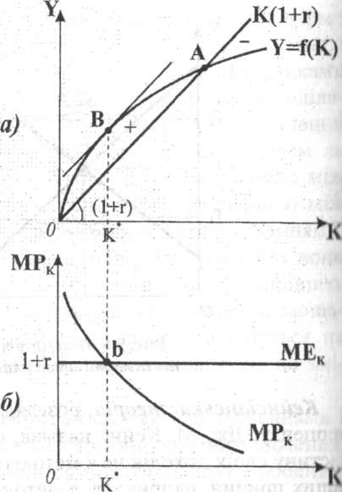
Неокласична теорія автономних інвестицій в основний капітал ґрунтується на припущенні повної зайнятості ресурсів та класичній виробничій функції з одним змінним фактором - капіталом: У = f (К) .
Вибір оптимального обсягу основного капіталу (К*) - обсягу, що забезпечує максимізацію прибутку фірми здійснюється за допомогою двох підходів:
- порівняння сукупних показників вигод і витрат на інвестиції
- порівняння граничних показників вигод від інвестицій і витрат на них

7. Крива Лоренця: модель вирівнювання доходів за допомогою прогресивних податків.

Доходи, %
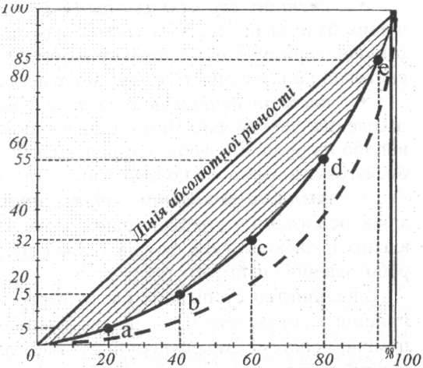
Крива Лоренця є графічною моделлю фактичного рзподілу особистих доходів в економіці, яка відображає ступінь їх диференціції. Кожна точка на кривій Лоренця визначає частку сукупного доходу, отриманого відповідною часткою домогосподарств.
Діагональ показує гіпотетичну можливість абсолютно рівномірного розподілу доходів в країні.
Чим далі крива Лоренця відхиляється від діагоналі тим більшу нерівномірність в розподілі доходу вона відображає.

Домогосподарства, %

8. Модель мультиплікатора у закритій приватній економіці( «видатки-випуск»)
Графічне поєднання функцій реальних і ефективних видатків, утворює модель рівноваги на токарних ринках „кейнсіанський хрест" або „видатки-випуск", оскільки вона ілюструє зв'язок між сукупними видатками і випуском реального ВВП.
Кенсіанський хрест пояснює взаємозв’язок сукупного попиту і реального обсягу виробництва в умовах стабільності цін у короткостроковому періоді.

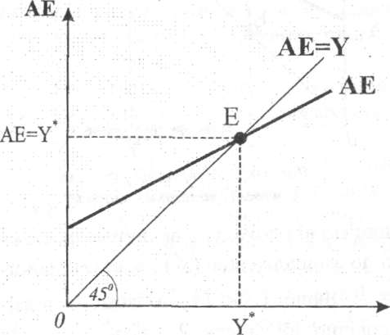м Y

9. Модель мультиплікатора у закритій приватній економіці ( «заощадження-інвестиції»)
S,I
0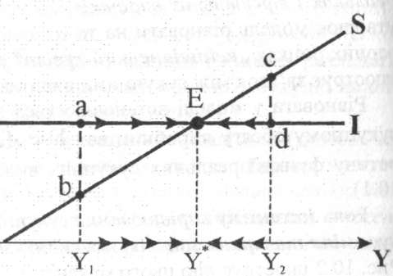

У моделі „заощаджений - інвестиції" інвестиції приймаються як автономні і графічно є прямою горизонтальною лінією. Заощадження є зростаючою функцією від доходу, а величина зростання визначається граничною схильністю до заощадження (s') .

10.. Модель інфляційного розриву

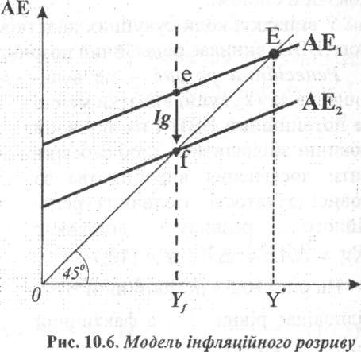
В умовах, коли економіка досягла повної зайнятості, фірми можуть швидко зрівноважити високий попит лише підвищенням цін, в результаті якого номінальний ВВП перевищує реальний і виникає інфляційний розрив.
Інфляційний розрив - це величина, на яку сукупні видатки перевищують рівень видатків, котрий забезпечує неінфляційний потенційний обсяг ВВП, і на яку сукупні видатки повинні бути зменшені, щоб усунути інфляційний надлишок за умов повної зайнятості.

11. Модель рецесійного розриву
AE

У випадку, коли сукупних видатків не вистачає для досягнення потенційного ВВП, виникає рецесійний розрив.
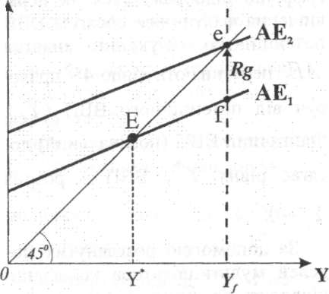
Рецесійний розрив - це вели- АЕ, чина, на яку сукупні видатки менші за потенційний ВВП і на яку вони повинні збільшитись, щоб забезпечити досягнення виробництва за повної занятості.

12

12

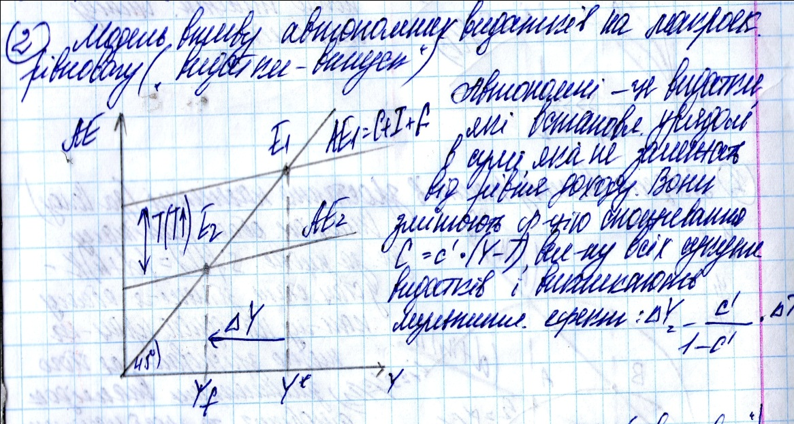
13

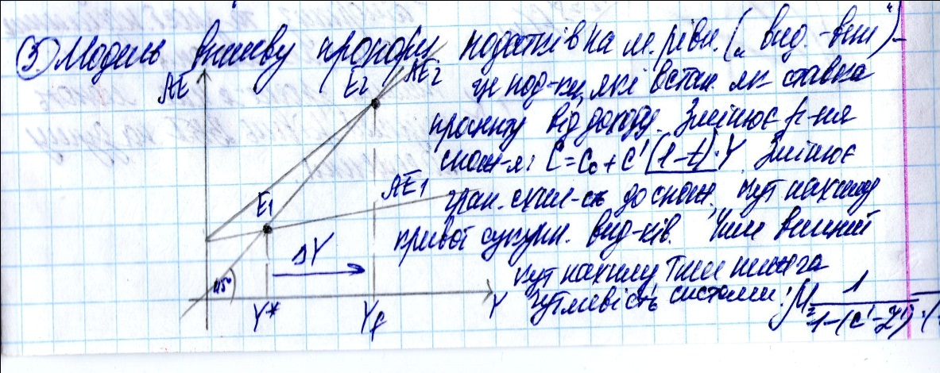

14

15. Модель економічного циклу Калдора.
C

В 1˃s

s˃1
A

Ya Yb Yc
Модель Калдора пояснює коливання ділової активності ендогенними чинниками, якими виступають заощадження і інвестиції. Вона будується за припутням закритої приватної економіки та взаємодії фірм і домогосподарств на товарному ринку. У моделі застосовуються специфічні нелінійні функції інвестицій і заощаджень, які відображають залежність цих змінних від величини реального доходу у часі, різні за еластичністю для різних етапів економічної конʾюктури. Точки А і С – точки стійкої короткострокової рівноваги. В обох точках рівновага може порушуватись, внаслідок як зміни схильності до інвестування, так і зміни схильності до заощадження. Точки А і В – заощадження більші інвестицій. В,С – інвестиції перевищують заощадження.
16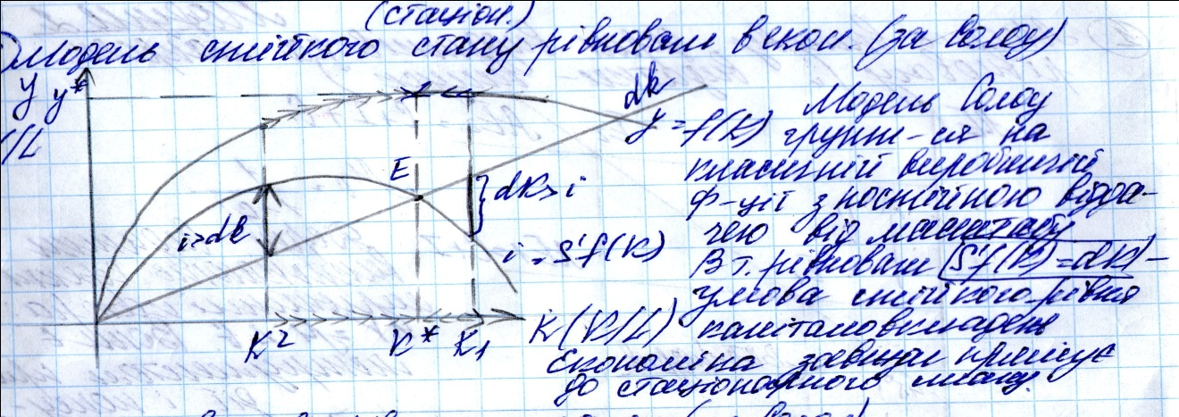

17
18

19

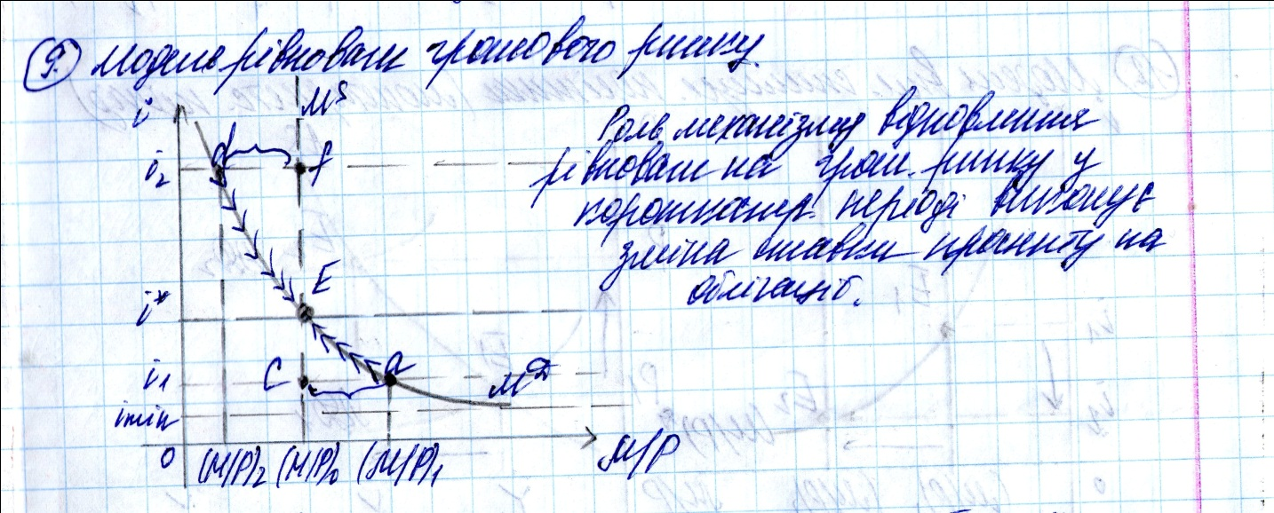20

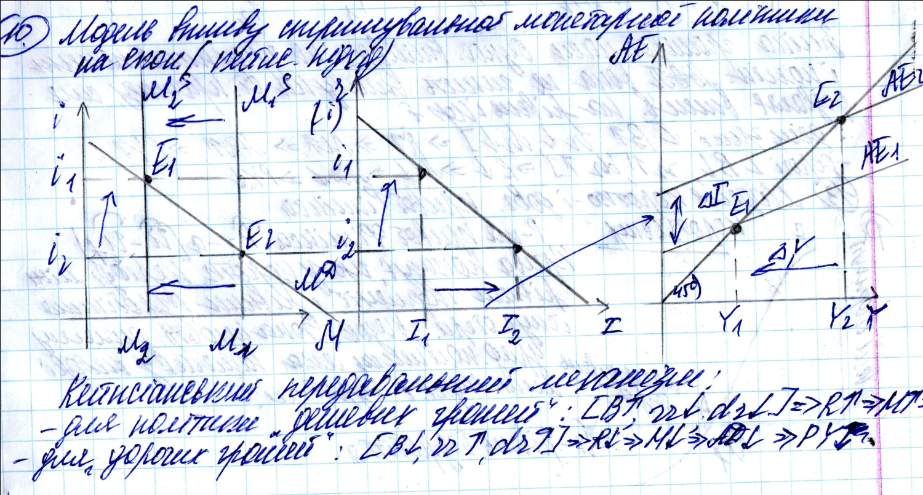 21
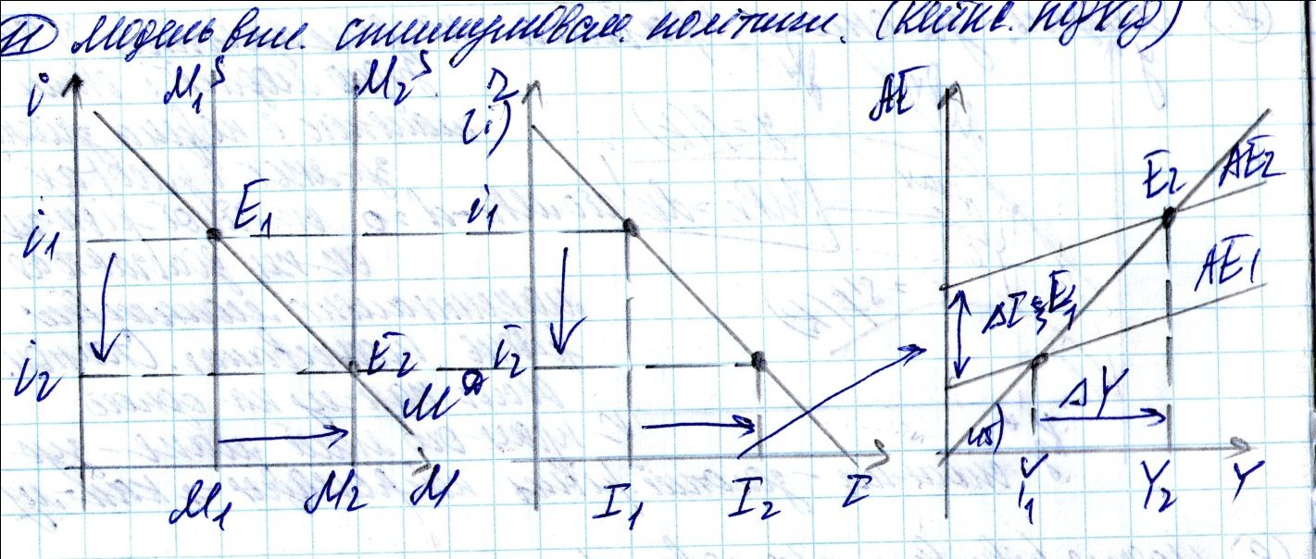22

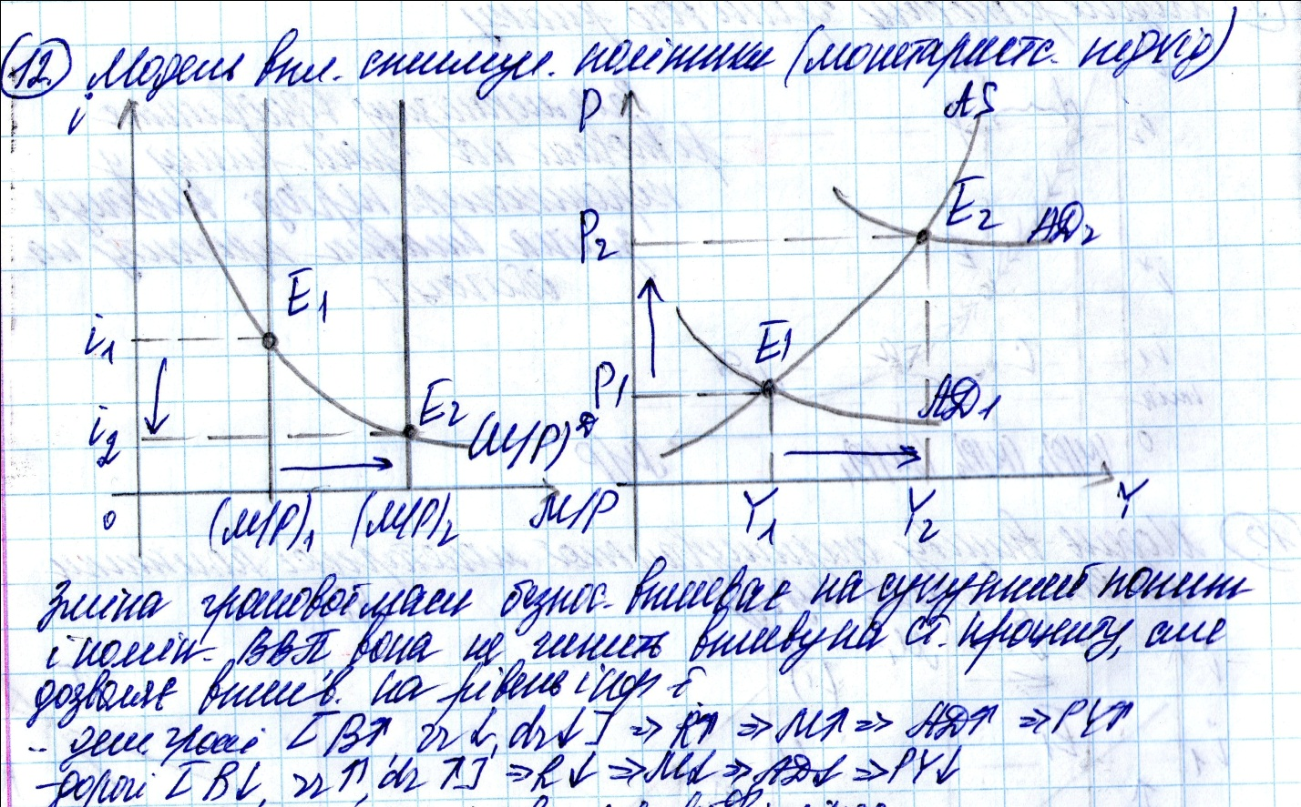23

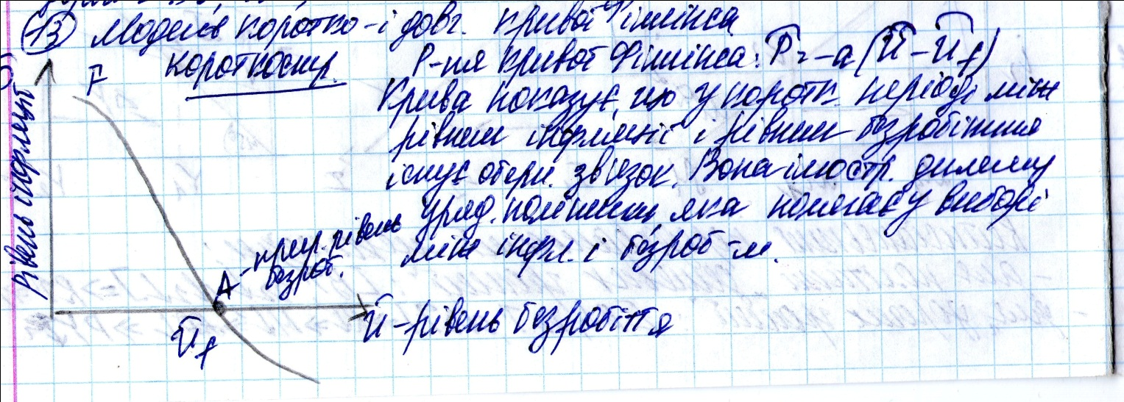24
29. Ефективність фіскальної політики в моделі IS-LM
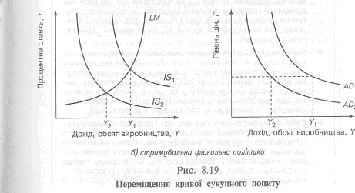
Чинники, що переміщують криві IS та LM (за незмінного рівня цін) впливають також і на криву сукупного попиту. Зміни у фіскальній політиці переміщують криву IS.Водночас це позначається на кривій сукупного попиту: зменшення державних видатків, підвищення податків або зменшення пропорції грошей зменшують дохід і переміщують криву сукупного попиту вліво

30. Ефективність монетарної політики в моделі IS-LM
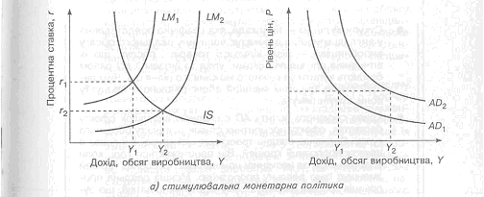
Чинники, що переміщують криві IS та LM (за незмінного рівня цін) впливають також і на криву сукупного попиту. Зміни у фіскальній політиці переміщують криву IS, а в монетарній — LM. Водночас це позначається на кривій сукупного попиту. Наприклад, за даного рівня цін збільшення державних видатків, скорочення податків або зростання пропозиції грошей підвищують дохід у моделі IS—LM і переміщують криву AD управо (рис. 8.19, а).

